Notice explicative

**SAISON 2025-2026**

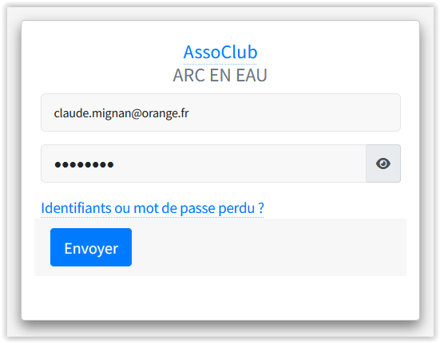

Vous devez être en possession de votre code d’accès de votre espace personnel pour réaliser votre inscription. Si vous ne l’avez pas reçu, vous devez prendre contact sur l’adresse : [postmaster@arceneau.fr](mailto:postmaster@arceneau.fr).

Votre inscription doit se dérouler de la façon suivante :

Vous allez sur le site http://www.arceneau.fr, vous cliquez sur le menu « espace adhérent », vous vous connectez en utilisant vos identifiants.

Votre tableau de bord s’ouvre. Votre inscription se fait dans l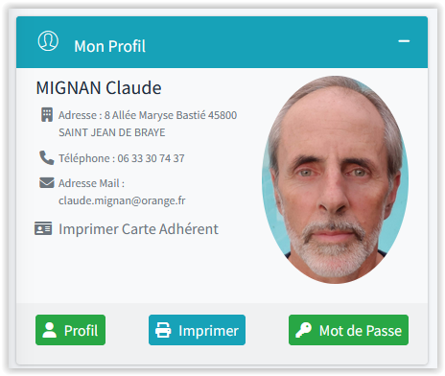a fenêtre « Mon profil » en cliquant sur « Profil » vous mettez à jour l’ensemble des informations contenues, vous téléchargez les documents demandés, votre photo, votre **CACI de moins de 1 an**, votre fiche d’adhésion ( uniquement la page 2 en 150 dpi) puis vous « enregistrez la fiche » en bas de la page.

Pour une mise à jour des documents demandés, faire « supprimer », puis « parcourir », puis « télécharger » et terminer par « enregistrez la fiche ».

Vous cliquez en haut à gauche de la page sur la petite maison pour revenir à votre tableau de bord.

Vous cliquez sur le cadenas en haut à droite pour quitter la plateforme d’enregistrement.

**Seuls les dossiers complets (virement, certificat médical et fiche d’adhésion) seront acceptés. Ils seront à déposer sur votre espace personnel au plus tard avant la première séance. En l’absence de dossier complet, l’accès à la piscine ne sera pas autorisé.**

Pour que vos règlements soient pris en compte:

**Par virement**: Lors de la rédaction indiquez clairement votre nom, prénom et le motif du versement (adhésion, carte CMAS de niveau, repas…)

**Par chèque**: Lors de la rédaction indiquez clairement au dos du chèque votre nom, prénom et le motif du versement (adhésion, carte CMAS de niveau, repas…).

Possibilité de régler en 3 fois.

**Page à ne pas télécharger sur son espace personnel**

**FICHE D’ADHESION ARC EN EAU 2025-2026**

Page à télécharger sur votre espace personnel

|  |  |  |  |
| --- | --- | --- | --- |
| **TARIFS** | | | |
| Inscription  Plongée & Apnée | Adhésion, licence et entraînement | 175€ |  |
| Adhésion et entraînement  (Licence réglée à un autre club – fournir une copie) | 131€ |  |
| Adhésion et licence (pas d’entraînement) * | 75€ |  |
| Assurance complémentaire | Loisir 1 | 24.20€ |  |
| Loisir 2 | 28.25€ |  |
| Loisir 3 | 49.45€ |  |
| Piscine | 13.40€ |  |
| Loisir TOP1 | 46.35€ |  |
| Loisir TOP2 | 57.70€ |  |
| Loisir TOP3 | 95.80€ |  |
| MONTANT TOTAL | |  | |

* Donne droit aux sorties organisées par AEE

Vous devez régler le montant total :

|  |  |  |  |
| --- | --- | --- | --- |
| de préférence par virement bancaire  Le RIB Arc En Eau sera communiqué par mail, faire la demande à [president@arceneau.fr](mailto:president@arceneau.fr?subject=Demande%20de%20RIB%20Arc%20En%20Eau) | | |  |
| ou par chèque à l’ordre de « Arc En Eau ».  Si règlement en plusieurs chèques, veuillez préciser | | |  |
| Banque / n°chèque | Montant | Date de remise à la banque | |
|  |  |  | |
|  |  |  | |
|  |  |  | |

**ADHESION AUX VALEURS DU CLUB**

Je soussigné nom………………………………………………………prénom…………….…………………………………………… reconnais avoir pris connaissance des statuts, du règlement intérieur d’Arc En Eau, de la Charte de la laïcité de la commune de Saint Jean de Braye et du contrat d’engagement républicain des associations (téléchargeables sur le site [www.arceneau.fr](http://www.arceneau.fr/) ) et je m’engage à les respecter.

Date Signature